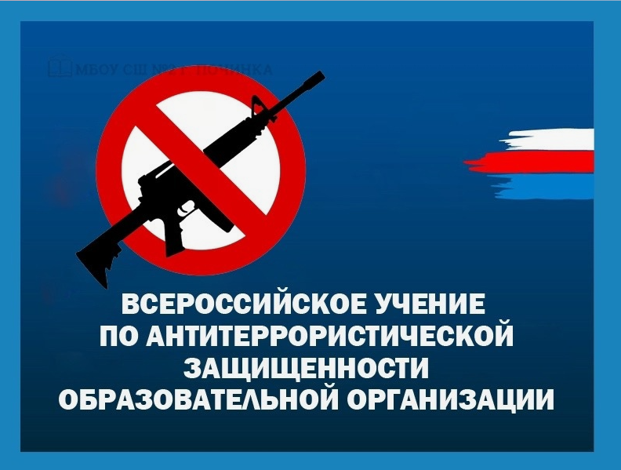Сценарий проведения всероссийского учения по действиям работников образовательных организаций и сотрудников охраны при совершении преступления террористической направленности и поступлении сигналов гражданской обороны по комплексному сценарию «Действия работников в образовательных организаций и сотрудников охраны при захвате заложников и получении сигнала гражданской обороны «Внимание всем!» с информационным сообщением о воздушной тревоге.

1. Действия работников объектов образовательных организаций и сотрудников охраны при захвате заложников на объекте (территорий) образовательной организации

***Необходимо ознакомиться с памяткой по ссылке***

<https://disk.yandex.ru/i/RvgMPnQ3728oPg>

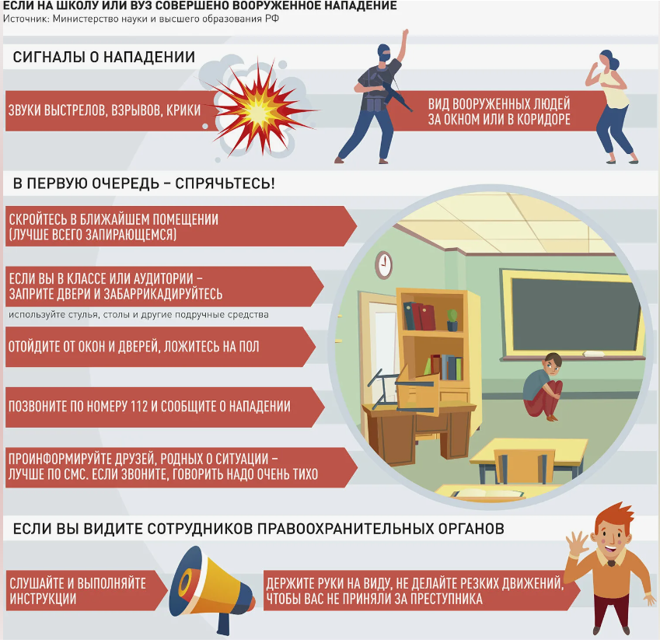

2. Действия работников объектов образовательных организаций и сотрудников охраны при захвате заложников и получении сигнала гражданской обороны «Внимание всем!» с информационным сообщением о воздушной тревоге.

***Необходимо ознакомиться с памяткой по ссылке***

[***https://disk.yandex.ru/i/ek2k4kViOWYUkA***](https://disk.yandex.ru/i/ek2k4kViOWYUkA)

